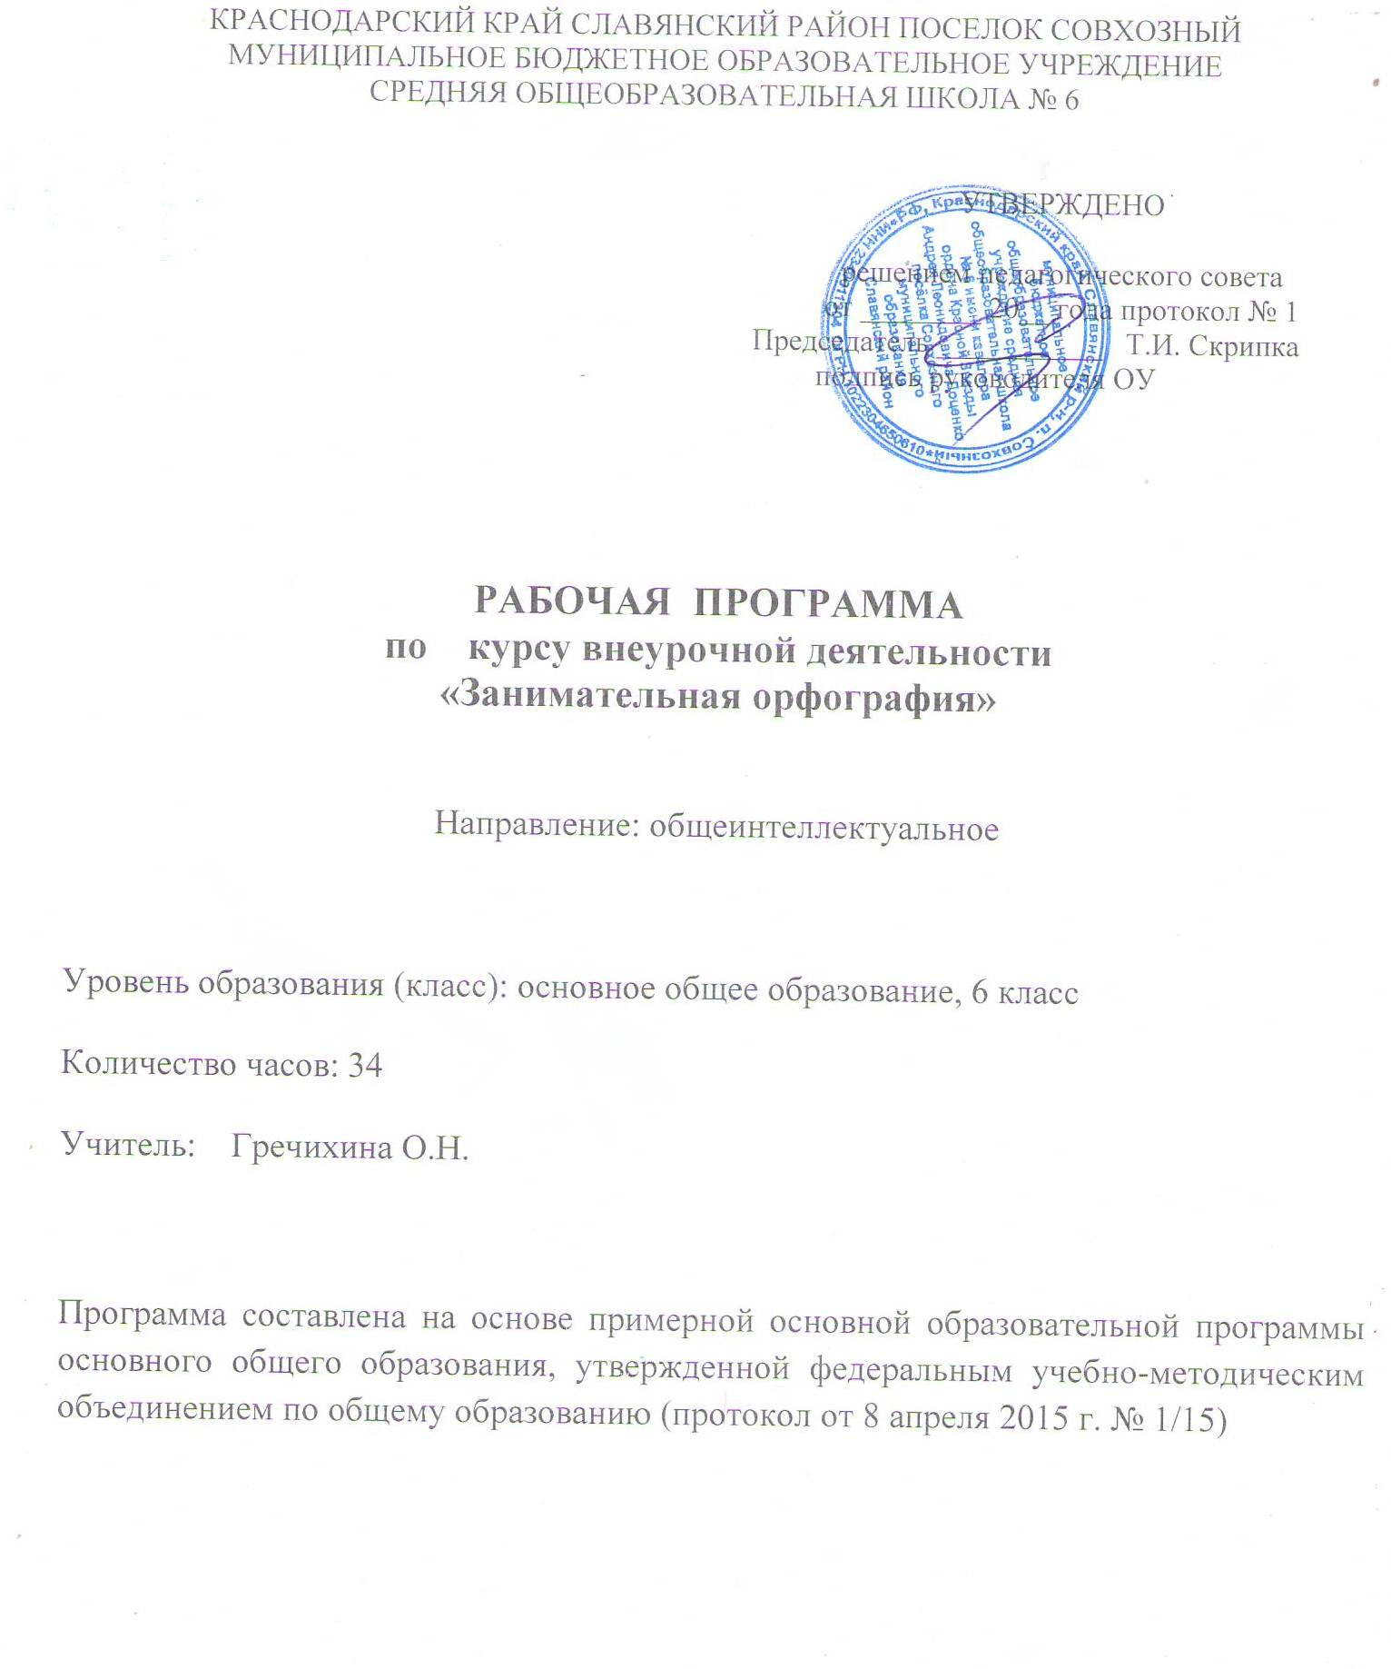
Программа внеурочной деятельности по русскому языку в 6 классе
"Занимательная орфография"

ПЛАНИРУЕМЫЕ РЕЗУЛЬТАТЫ ОСВОЕНИЯ КУРСА
ВНЕУРОЧНОЙ ДЕЯТЕЛЬНОСТИ

Личностные результаты:
- чувство прекрасного – умение чувствовать красоту и выразительность речи, стремиться к совершенствованию собственной речи;
- любовь и уважение к Отечеству, его языку, культуре;
- интерес к чтению, к ведению диалога с автором текста; потребность в чтении;
- интерес к изучению языка.
Метапредметные результаты
Ученик научится
Регулятивные УУД:
- составлять план решения учебной проблемы совместно с учителем;
- в диалоге с учителем вырабатывать критерии оценки и определять степень успешности своей работы и работы других в соответствии с этими критериями.
Познавательные УУД:
- перерабатывать и преобразовывать информацию из одной формы в другую (составлять план, таблицу, схему);
- пользоваться словарями, справочниками;
- строить рассуждения.
Коммуникативные УУД:
- адекватно использовать речевые средства для решения различных коммуникативных задач;
- владеть монологической и диалогической формами речи.
- высказывать и обосновывать свою точку зрения;
- слушать и слышать других, пытаться принимать иную точку зрения, быть готовым корректировать свою точку зрения;
- договариваться и приходить к общему решению в совместной деятельности;
- задавать вопросы.
Ученик получит возможность для формирования:
- внутренней позиции на уровне понимания необходимости творческой деятельности;
- выраженной познавательной мотивации;
- устойчивого интереса к новым способам познания
- учитывать разные мнения и обосновывать свою позицию;
-осуществлять расширенный поиск информации в соответствии с исследовательской задачей с использованием ресурсов библиотек и сети Интернет;
- осознанно и произвольно строить сообщения в устной и письменной форме;
- использовать методы и приемы художественно-творческой деятельности.
Предметные результаты:
Ученик научится:
- соблюдать основные орфографические и пунктуационные правила современного русского литературного языка;
- извлекать необходимую информацию из словарей и справочников, использовать её в разных видах деятельности;
- соблюдать грамматические нормы в письменных и устных высказываниях.

Ученик получит возможность научиться:
- отличительные признаки основных языковых единиц;
- слова, словосочетания, предложения, текста;
- основные орфографические и пунктуационные правила;
- подбирать антонимы, синонимы, фразеологические обороты;
- различать паронимы, омонимы, архаизмы, неологизмы;
- выделять художественные изобразительные средства в тексте;
- пользоваться орфографическим, словообразовательным, фразеологическим, этимологическим словарями, а также словарями синонимов и антонимов.
Первый уровень результатов:
- повышение познавательного интереса к учебному предмету «Русский язык»;
- развитие интеллектуального потенциала школьников;
- повышение уровня речевой грамотности и общей языковой культуры обучающихся.
Второй уровень результатов:
- участие школьников в классных и школьных олимпиадах и внеклассных мероприятиях по русскому языку, конкурсах, викторинах;
- заинтересованность в развитии своих творческих способностей.
Третий уровень результатов:
- осуществлять расширенный поиск информации с использованием ресурсов библиотек и Интернета;
- пользоваться различными видами лексических словарей (толковым словарём, словарём синонимов, антонимов, фразеологическим словарём и др.) и использовать полученную информацию в различных видах деятельности;
- участвовать в олимпиадах, конкурсах районного, краевого уровня.

СОДЕРЖАНИЕ КУРСА ВНЕУРОЧНОЙ ДЕЯТЕЛЬНОСТИ

Формы организации деятельности учащихся на занятиях:
- групповые (работа в больших и малых группах);
- индивидуальные;
- парные
Виды деятельности:
- теоретические (лекция, урок-откровение, устный журнал);
- практические (тематические конкурсы, олимпиады, ролевые игры, грамматический турнир, орфографическая эстафета, видеообсуждение, работа со словарём, составление ребусов, диалогов, редактирование предложений, написание сочинений – миниатюр;
- индивидуальные (работа над словом, со справочной литературой, подбор материала к написанию проекта и защита его.

ТЕМАТИЧЕСКОЕ ПЛАНИРОВАНИЕ

№ п/п | Раздел/тема | Универсальные учебные действия
Раздел 1. Дорога к письменности.
1 | Что значит быть грамотным? Когда возникла письменность? | Метапредметные:  Коммуникативные:  слушать и слышать друг друга, с достаточной полнотой и точностью выражать свои мысли в соответствии с задачами и условиями коммуникации.  Регулятивные: самостоятельно выделять и формулировать познавательную цель, искать и выделять необходимую информацию.  Познавательные:  извлекать необходимую информацию.
2. | Древние письмена.
3. | Лингвистическая игра «Происхождение слов»
Раздел 2. Внимание: фонема.
4. | Тайна фонемы | Предметные: научиться понимать высказывания на лингвистическую тему; с помощью толкового словаря определять лексическое значение слова.  Метапредметные:  Коммуникативные:  формировать навыки работы в группе, владеть монологической и диалогической формами речи в соответствии с грамматическими и синтаксическими нормами родного языка.  Регулятивные: применять методы информационного поиска.  Познавательные:  объяснять языковые явления, процессы, связи и отношения, выявляемые в ходе исследования лексического состава текста.  Личностные:  формирование познавательного интереса и устойчивой мотивации к проблемно-поисковой деятельности; к самостоятельному и коллективному исследованию текста.
5. | Юные филологи помогают Пете Ошибкину
6. | Тайна фонемы (чередование гласных и согласных).
7. | Почему стареют слова?
8. | Ударение над гласной может сделать букву ясной
9. | Коварные словарные слова
10. | «Фонемные» и «нефонемные» правила
11. | Сильная и слабая позиция фонем. "Главное правило".
12. | Опасные согласные
13. | Звонкие и глухие «двойняшки»
14. | Старые знакомые Ъ и Ь
15. | Орфографические словари (Знакомство с орфографическими словарями). Работа со словарём.
Раздел 3. Морфемы
16. | «Не всё годится, что говорится» | Предметные: научиться анализировать текст.  Метапредметные:  Коммуникативные: использовать адекватные языковые средства для отображения в форме речевых высказываний с целью контроля и самооценки.  Регулятивные: самостоятельно выделять и формулировать познавательную цель, искать и выделять необходимую информацию.  Познавательные: объяснять языковые явления, процессы, связи и отношения, выявляемые в ходе исследования морфологических признаков слова.  Личностные: формирование устойчивой мотивации к самостоятельной и коллективной аналитической деятельности.
17. | Строительная работа морфем.
18. | Словесные раскопки.
19. | Для разных приставок – разные правила.
20. | Приставки, которые пишутся всегда одинаково.
21. | Приставки – «нарушители» главного правила
22. | Практическая работа «Составление словесных деревьев»
23. | Родственные слова.
24. | Сколько бывает родственных слов?
25. | Кто командует корнями?
26. | Главный командующий корнями (сочетание -ир-а-).
27. | Главный командующий корнями (ударение).
28. | В мире фразеологии
29. | Конкурс по фразеологии
30-33 | Приведём все знания в порядок. Речевые игры. Подготовка творческих проектов. Интеллектуальная игра «В мире слов» | Метапредметные  Коммуникативные:  проявлять речевые действия -использовать адекватные языковые средства для отображения в форме речевых высказываний своих чувств, мыслей, побуждений и иных составляющих внутреннего мира.  Регулятивные: осознавать самого себя как движущую силу своего научения.  Познавательные: объяснять языковые явления.  Личностные: формирование навыков конструирования текста-рассуждения.
34. | Итоговое занятие. Защита проектов.

Календарно - тематическое планирование

№ п/п | Раздел/тема | Часы
Раздел 1. Дорога к письменности.
1 | Что значит быть грамотным? Когда возникла письменность? | 1 час
2. | Древние письмена. | 1 час
3. | Лингвистическая игра «Происхождение слов» | 1 час
Раздел 2. Внимание: фонема.
4. | Тайна фонемы | 1 час
5. | Юные филологи помогают Пете Ошибкину | 1 час
6. | Тайна фонемы (чередование гласных и согласных). | 1 час
7. | Почему стареют слова? | 1 час
8. | Ударение над гласной может сделать букву ясной | 1 час
9. | Коварные словарные слова | 1 час
10. | «Фонемные» и «нефонемные» правила | 1 час
11. | Сильная и слабая позиция фонем. "Главное правило". | 1 час
12. | Опасные согласные | 1 час
13. | Звонкие и глухие «двойняшки» | 1 час
14. | Старые знакомые Ъ и Ь | 1 час
15. | Орфографические словари (Знакомство с орфографическими словарями). Работа со словарём. | 1 час
Раздел 3. Морфемы
16. | «Не всё годится, что говорится» | 1 час
17. | Строительная работа морфем. | 1 час
18. | Словесные раскопки. | 1 час
19. | Для разных приставок – разные правила. | 1 час
20. | Приставки, которые пишутся всегда одинаково. | 1 час
21. | Приставки – «нарушители» главного правила | 1 час
22. | Практическая работа «Составление словесных деревьев» | 1 час
23. | Родственные слова. | 1 час
24. | Сколько бывает родственных слов? | 1 час
25. | Кто командует корнями? | 1 час
26. | Главный командующий корнями (сочетание -ир-а-). | 1 час
27. | Главный командующий корнями (ударение). | 1 час
28. | В мире фразеологии | 1 час
29. | Конкурс по фразеологии | 1 час
30-33 | Приведём все знания в порядок. Речевые игры. Подготовка творческих проектов. Интеллектуальная игра «В мире слов» | 4 час
34. | Итоговое занятие. Защита проектов. | 1 час

